Especificación de requisitos de software

Proyecto: Implementación de sistema de información en una clínica – veterinaria, para el manejo de listados, nómina, logística y cuidado de mascotas.

 |  | Junio de 2016

Ficha del documento

Fecha | Revisión | Autor | Verificado dep. calidad.
29/03/2016 |  | Yeison Arley Bejarano  Erick Javier Giraldo  Wilson Nicolás Vargas  Camilo Andrés Pantano  Fabio Andrés Gaince

Documento validado por las partes en fecha: 29/03/2016

Por el cliente | Por la empresa suministradora
Segundo Aguilar | Clínica - Veterinaria

Contenido
Ficha del documento 3
Contenido 4
1 Introducción 6
1.1 Propósito 6
1.2 Alcance 6
1.3 Personal involucrado 6
1.4 Definiciones, acrónimos y abreviaturas 6
1.5 Referencias 6
1.6 Resumen 6
2 Descripción general 7
2.1 Perspectiva del producto 7
2.2 Funcionalidad del producto 7
2.3 Características de los usuarios 7
2.4 Restricciones 7
2.5 Suposiciones y dependencias 7
2.6 Evolución previsible del sistema 7
3 Requisitos específicos 7
3.1 Requisitos comunes de los interfaces 8
3.1.1 Interfaces de usuario 8
3.1.2 Interfaces de hardware 8
3.1.3 Interfaces de software 8
3.1.4 Interfaces de comunicación 8
3.2 Requisitos funcionales 8
3.2.1 Requisito funcional 1 9
3.2.2 Requisito funcional 2 9
3.2.3 Requisito funcional 3 9
3.2.4 Requisito funcional n 9
3.3 Requisitos no funcionales 9
3.3.1 Requisitos de rendimiento 9
3.3.2 Seguridad 9
3.3.3 Fiabilidad 9
3.3.4 Disponibilidad 9
3.3.5 Mantenibilidad 10
3.3.6 Portabilidad 10
3.4 Otros requisitos 10
4 Apéndices 10

Introducción
Este informe está hecho para presentar los requisitos y/o requerimientos del software (sistema de información) para el manejo de listados, nómina, logística y cuidado de mascotas en una clínica – veterinaria, bajo las normas establecidas según el IEEE en la presentación de estos trabajos.

Propósito
El presente informe tiene como propósito presentar las actividades de los requisitos y/o requerimientos funcionales y no funcionales para implementar un sistema de información que permita el manejo de las acciones anteriormente mencionadas en la introducción. Como tal será utilizado por el médico veterinario, auxiliar y recepcionista del lugar en mención.

Alcance
Esta presentación de requisitos y/o requerimientos esta llevado hacia los usuarios directos del sistema, ya que necesitan mejorar la calidad de atención hacia sus clientes evitando el manejo extremo de papeleo, ya que esto genera desorden en sus listados y agendas.

Personal involucrado

Nombre | Yeison Arley Bejarano
Rol | Desarrollador
Categoría profesional | Aprendiz SENA
Responsabilidades | Análisis y Desarrollo de Sistemas de Información (A.D.S.I.)
Información de contacto | ya1@misena.edu.co
Aprobación

Nombre | Erick Javier Giraldo
Rol | Líder del proyecto
Categoría profesional | Aprendiz SENA
Responsabilidades | Análisis y Desarrollo de Sistemas de Información (A.D.S.I.)
Información de contacto | ejgiraldo74@misena.edu.co
Aprobación

Nombre | Wilson Nicolás Vargas
Rol | Analista
Categoría profesional | Aprendiz SENA
Responsabilidades | Análisis y Desarrollo de Sistemas de Información (A.D.S.I.)
Información de contacto | nicolasvargas97@hotmail.com
Aprobación

Nombre | Camilo Andrés Pantano Gutiérrez
Rol | Diseñador
Categoría profesional | Aprendiz SENA
Responsabilidades | Análisis y Desarrollo de Sistemas de Información (A.D.S.I.)
Información de contacto | capantano@misena.edu.co
Aprobación

Definiciones, acrónimos y abreviaturas
- E.R.S.I.: Especificación de los Requisitos del Sistema de Información
- R.F.: Requisito y/o Requerimiento Funcional
- R.N.F.: Requisito y/o Requerimiento No Funcional.
- Usuario: A quien va destinado el manejo del Sistema de Información Para el manejo pertinente.
- S.I.C.: Sistema de Información para Clínica veterinaria.

Referencias
Referencia | Titulo | Ruta | Fecha | Autor
 | Formato IEEE | 830 | 1998 | [Autor]

Resumen
Este informe está hecho para presentar específicamente los requisitos del sistema de información en dos partes:
La 1ra parte, se describe como es el Sistema como tal, sus funcionalidades, manejo, restricciones y demás temas sin entrar a más profundidad en el tema.
La 2da parte, entramos a describir los requisitos y/o requerimientos en sus respectivas funciones en torno al sistema.

Descripción general

Perspectiva del producto
Este sistema de información será manejado por vía web (internet), por lo cual será de mayor acceso y manejo sencillo. Inclusive manejará sistema multiusuario por lo cual los usuarios que trabajan en el negocio les será sencillo la viabilidad del sistema.

Funcionalidad del producto

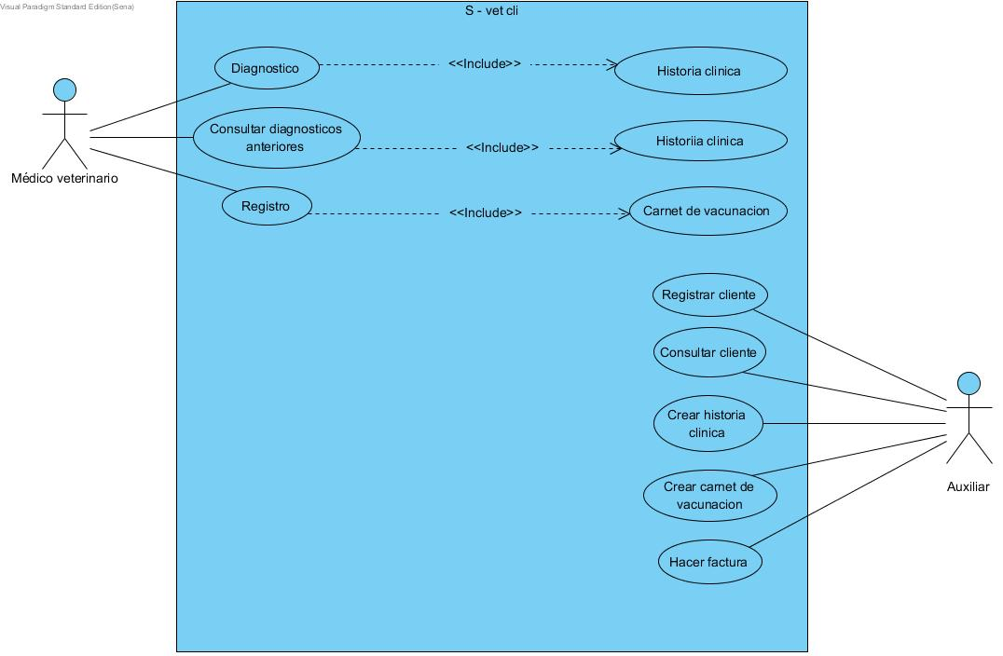

Características de los usuarios
Tipo de usuario | Médico Veterinario.
Formación | Medicina Veterinaria (para mascotas).
Habilidades | Saber cómo está la salud de cada mascota.
Actividades | Consulta de mascotas.

Tipo de usuario | Auxiliar Veterinario.
Formación | Auxiliar en Medicina Veterinaria.
Habilidades | Ayuda directa al médico veterinario con las mascotas.
Actividades | Ayuda y soporte en la consulta de mascotas.

Tipo de usuario | Recepcionista (secretario(a)).
Formación | Contabilidad, finanzas y gestión administrativa.
Habilidades | Atención al cliente y administración del negocio.
Actividades | Citación de consultas y verificación de ellas.

Restricciones
Este sistema maneja las siguientes restricciones:
- S. O. Windows 7 u 8
- RAM de 4 Gb en adelante.
- Manejo exhaustivo de internet.
- Permanente uso en las consultas dadas y por definir.
- Sistema manejado por el modelo cliente/servidor.
- Manejo sencillo, totalmente independiente del manejo de lenguaje de programación.

Suposiciones y dependencias
- El sistema depende que las restricciones anteriormente descritas funcionen como tal y a cabalidad.
- Se espera que los requisitos y/o requerimientos a mencionar cumplan sus funciones, así podemos decir que son eficientes.

Evolución previsible del sistema
Si el sistema de información dado cumple con las necesidades y expectativas que el cliente espera, podemos decir que lo podemos implementar en otras áreas del lugar, e inclusive darle el debido mantenimiento para mejorarlo y exportarlo a internet hacia negocios que manejen el área de medicina veterinaria.

Requisitos específicos

Requisitos Funcionales
Número de requisito | R.F. 01
Nombre de requisito | Registrar cliente.
Identificación del requisito | Se requiere tener un registro de los clientes que tendrán una historia clínica en el sistema en la veterinaria.
Descripción del requisito | El auxiliar procederá a registrar a los clientes con sus respectivos datos, nombre, apellido, tel., dirección, email (datos personales), nombre de la mascota.
Prioridad del requisito | Alta/Esencial | Media/Deseado | Baja/ Opcional
Requisito no funcional | R.N.F. 01  R.N.F. 02  R.N.F. 03  R.N.F. 04  R.N.F. 05

Número de requisito | R.F. 02
Nombre de requisito | Consultar cliente
Identificación del requisito | Se requiere hacer una consulta de los datos, historias clínicas que tienen los clientes.
Descripción del requisito | El auxiliar selecciona la consulta.
Prioridad del requisito | Alta/Esencial | Media/Deseado | Baja/ Opcional
Requisito no funcional | R.N.F. 01  R.N.F. 02  R.N.F. 03  R.N.F. 04

Número de requisito | R.F. 03
Nombre de requisito | Crear Historia clínica .
Identificación del requisito | el usuario del sistema de información ara el registro
Descripción del requisito | El usuario del sistema de información ara la respectiva creación del historia clínica con las siguientes datos datos del cliente, datos del paciente, estado general y sistemas.
Prioridad del requisito | Alta/Esencial | Media/Deseado | Baja/ Opcional
Requisito no funcional

Número de requisito | R.F. 04
Nombre de requisito | Buscar la historia clínica
Identificación del requisito | Ingresar al sistema y buscar historia clínica .
Descripción del requisito | El usuario del sistema de información ingresa al buscador y digita el numero de cedula del propietario de la mascota.
Prioridad del requisito | Alta/Esencial | Media/Deseado | Baja/ Opcional
Requisito no funcional | R.N.F. 01  R.N.F. 02  R.N.F. 03  R.N.F. 04  R.N.F. 05

Número de requisito | R.F. 05
Nombre de requisito | Registrar y consultar diagnostico en la historia clínica .
Identificación del requisito | Se requiere llevar un registro de en la historia clínica .
Descripción del requisito | El sistema de información llevara en cada historia clínica y un diagnostico q se realzara en el momento de examinar la mascota. Llenara los espacios estipulados como estado general, sistemas.
Prioridad del requisito | Alta/Esencial | Media/Deseado | Baja/ Opcional
Requisito no funcional | R.N.F. 01  R.N.F. 02  R.N.F. 03  R.N.F. 04  R.N.F. 05

Número de requisito | R.F.06
Nombre de requisito | Carnetisacion de vacunas
Identificación del requisito | Crear un carne llevar un registro de las vacunas
Descripción del requisito | Es necesario llevar un registro de las vacunas que se le han suministrado a la mascota y las vacunas que ha un le faltan por suministrarle
Prioridad del requisito | Alta/Esencial | Media/Deseado | Baja/ Opcional
Requisito no funcional | R.N.F. 02  R.N.F. 05

Número de requisito | R.F. 07
Nombre de requisito | Buscar carnet de vacunación .
Identificación del requisito | Debe haber un buscador
Descripción del requisito | En el buscador se ingresara numero de cedula de el propietario de la mascota.
Prioridad del requisito | Alta/Esencial | Media/Deseado | Baja/ Opcional
Requisito no funcional | R.N.F. 01  R.N.F. 02  R.N.F. 03  R.N.F. 04  R.N.F. 05

Requisitos No Funcionales

Número de requisito | R.N.F. 01
Nombre de requisito | Interfaz de sistema.
Identificación del requisito | El sistema presentara una interfaz sencilla y de fácil manejo para los usuarios.
Descripción del requisito | La interfaz puede ser de fácil manejo.
Prioridad del requisito | Alta/Esencial | Media/Deseado | Baja/ Opcional

Número de requisito | R.N.F. 02
Nombre de requisito | Diseño de interfaz y características de la web.
Identificación del requisito | Basado con colores suaves y lenguaje de programación.
Descripción del requisito | Como se maneja con página web, es sencillo su manejo.
Prioridad del requisito | Alta/Esencial | Media/Deseado | Baja/ Opcional

Número de requisito | R.N.F. 03
Nombre de requisito | Fondo y color de Interfaz de sistema.
Identificación del requisito | Será de un fondo animando con animales y de color determinado.
Descripción del requisito | La interfaz es de fácil manejo.
Prioridad del requisito | Alta/Esencial | Media/Deseado | Baja/ Opcional

Número de requisito | R.N.F. 04
Nombre de requisito | Resolución.
Identificación del requisito | Tamaño de pantalla.
Descripción del requisito | Buena calidad de imagen.
Prioridad del requisito | Alta/Esencial | Media/Deseado | Baja/ Opcional

Número de requisito | R.N.F. 05
Nombre de requisito | Seguridad.
Identificación del requisito | Claves para los usuarios del sistema.
Descripción del requisito | Seguridad, accesibilidad restringida.
Prioridad del requisito | Alta/Esencial | Media/Deseado | Baja/ Opcional

Requisitos comunes de los interfaces

Interfaces de usuario
La interfaz del sistema será dinámica, ya que contendrá colores suaves, celestes; iconos en los cuales el usuario identificará su rol, ya que se trabajará con dibujos de animales e iconos que identifican funciones exteriores del sistema. Y como se manejará con sistema web, será dinámico en la forma de que el usuario se actualizará en funciones y acciones por su rol.

Interfaces de hardware
Para el manejo de este sistema de información, es necesario equipos de cómputo que tengan estos requisitos:

- Procesador de 1.6 GHz o superior.
- Memoria RAM de 4 Gb en adelante.
- D. duro de 320 GB en adelante.
- Pantalla de alta resolución (mucho mejor si es LCD o LED).
- Mouse y teclado.

Interfaces de software

- S. O. Windows 7 u 8. (32 o 64 bits).
- Conexión directa a internet, con navegadores como Chrome u Opera.
- Programas que hagan mejor la dinámica del sistema (ej: M. Office).

Interfaces de comunicación
El usuario y el administrador constantemente deben de estar comunicándose entre ellos, ya que las consultas, citaciones, métodos de obtener medicinas y demás actividades en derredor del bienestar para la mascota se verán plasmadas en el sistema de información. Y si es posible generar futuras citas vía web para así ser sencilla la administración del sistema.

Requisitos funcionales

Requisito funcional 1

  - Registrar cliente: Se requiere tener un registro de los clientes que asisten a la veterinaria.

    - El auxiliar procederá a registrar a los clientes con sus respectivos datos, nombre, apellido, tel., dirección, email, (datos personales), nombre de la mascota.

Requisito funcional 2

  - Generar cita: Se requiere tener un registro de las citas de las mascotas en la veterinaria.

    - El auxiliar genera una cita mediante los datos proporcionados por el cliente

Requisito funcional 3

  - Consultar cita: Se requiere realizar una consulta de las citas de las mascotas

    - El auxiliar ingresa los campos de nombre, apellido y procede la búsqueda del cliente

Requisito funcional 4

  - Registrar servicio: Se requiere registrar el servicio que solicita el cliente

    - El auxiliar registrara los servicios en el sistema

Requisito funcional 5

  - Consultar servicios: Se requiere hacer una consulta de los servicios solicitados por el cliente

    - El auxiliar selecciona la consulta.

Requisito funcional 6

  - Generar un comprobante de pago: Generar un comprobante de pago del servicio solicitado

    - El auxiliar selecciona el tipo de la factura sus detalles, el sistema autogenera un numero de comprobante con los datos del cliente, y el monto resultante del servicio solicitado

Requisito funcional 7

  - Registrar diagnóstico: Se requiere tener un diagnóstico de la mascota atendida

    - El auxiliar procederá a registrar el diagnóstico de la mascota donde se detalla su estado

Requisito funcional 8

  - Buscar el veterinario: Debe haber un registro de veterinario

    - El auxiliar procederá a buscar al veterinario para que atienda la mascota

Requisito funcional 9

  - Buscar cliente: Se debe tener un registro de los clientes

    - El auxiliar procederá a buscar los clientes para atender la cita.

Requisito funcional 10

  - Buscar cita: Se requiere tener registro de las citas de las mascotas de la veterinaria.

    - La recepcionista procederá a registrar la cita de las mascotas.

Requisitos no funcionales

Requisitos de rendimiento
Se garantiza que la interfaz donde se hagan las consultas, citaciones y demás acciones con respecto al bienestar de las mascotas, no afecte en ningún motivo el rendimiento del sistema en torno a base de datos y conexión a la web.

Seguridad

  - Como está escrito en el último requisito y/o requerimiento no funcional, la seguridad funcionará de la siguiente manera:

    - Claves digitadas y dirigidas a los usuarios para la seguridad de su información e inclusive los datos e información allí digitados serán manejados con la más debida privacidad.

    - Los demás datos allí puestos y/o digitalizados por medio de las consultas, citaciones y demás actividades allí puestas, serán modificados y actualizados según la necesidad que se crea en el momento por medio de la web.

    - Se garantiza el mayor seguimiento a cada uno de los datos y registros allí puestos, para no ser adulterados o utilizados para un fin delictivo o alguna otra acción que afecte la integridad del usuario.

Fiabilidad
  - El sistema de información se ajusta a las necesidades pertinentes del lugar para su uso, en este caso para la clínica – veterinaria.
  - La interfaz será sencilla de manejar ya que tiene componentes que se adecuan al rol de usuario.

Disponibilidad
La disponibilidad del sistema será establecida según las necesidades de la clínica veterinaria, y si es pertinente también se aplica según horarios de oficina que disponga el personal allí asignado en este mismo lugar.

Mantenibilidad
  - El sistema debe de tener la máxima capacidad de almacenaje de información, que cuando se contacte para su debido mantenimiento, sea en el menor tiempo disponible para hacerlo.
  - El personal allí disponible para el manejo del sistema, tenga una buena base de conocimientos en sistemas informáticos para el manejo del mismo sistema de información.

Portabilidad

Este sistema de información será manejado e instalado bajo la plataforma del S.O. Windows, ya que este sistema es el más utilizado por los usuarios en cualquiera de sus roles y oficios.

Otros requisitos

Cada uno de los aspectos físicos, interfaz, iconos, botones, y demás componentes que están implantados en el sistema de información, debe estar regidos bajo las normas establecidas del cliente en usar el mismo.

Apéndices
Archivo PDF, Informe Sistema Gestión Veterinaria-18-03-13-ctr creado por el Ingeniero Claudio Ivor Torres Rojas, de la Pontificia Universidad Católica de Valparaíso, Chile.

